**材料科学基础实验报告**

**实验名称：** 实验 A5 金属材料力学、热学性能参数测量

**学 号： 姓 名： 班 级：**

**合作者： 桌 号：**

**指导教师：**

**实验日期：**

**实验考核**

|  |  |  |  |  |
| --- | --- | --- | --- | --- |
| **项目** | **实验预习** | **实验过程** | **分析与讨论** | **总评** |
| **评价** |  |  |  |  |

实验内容一 动态悬挂法测量金属材料杨氏模量

1. 实验目的

1、理解动态悬挂法测定材料杨氏模量的基本原理；

2、学会用外延法处理实验数据并了解本实验采用外延法的原因；

3、熟悉示波器的使用，学会用示波器观察信号和识别共振。

1. 实验原理

固有频率不因外部条件的变化而改变，只与试样自身的几何形状、尺寸、质量以及材料本身的杨氏模量直接相关。

动态悬挂法是通过使试样受迫作横振动，用示波器接收振动信号计算杨氏模量的方法。当信号发生器的频率几乎接近试样的固有频率时，试样发生共振时，示波器上波形突然增大，读出此时的频率为试样在该温度下的共振频率f，可利用公式计算出试样的杨氏模量E。

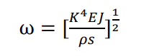相关公式：1.横振动方程 2.频率公式

式中 𝜌、𝑆、𝐸、𝐽分别表示试样的材料密度、试样棒的截面积、杨氏模量和特定截面的惯量矩（J = ∫ 𝑦 2 𝑑𝑠）。 第一本征值 𝐾1 = $\frac{4.370}{l}$。

杨氏模量: $E=1.6067\frac{l^{3}m}{d^{4}}f^{2}$ (N*m^-2)

式中l为棒长、d为圆形棒的截面直径(m) ; m 为棒的质量(kg) ; f 为试样固有频率(Hz)

1. 实验仪器

DY-A 型金属动态杨氏模量测定仪、金属动态杨氏模量测定台、金属棒、游标卡尺、螺旋测微计、天平、示波器等。

AC220V 电源输入座 (20Hz~2000Hz 精度±0.1Hz)

1. 实验内容

1. 测定试样的长度 l，直径 d 和质量 m ；

2. 估算室温下不锈钢铜棒的杨氏模量共振频率 f ，缓慢调节信号频率；

3. 在偏离节点位置、节点两侧分别取两个及两个以上吊扎点，测出室温下不同位置吊扎时金属棒的共振频率 f, 以悬挂点 x 为横坐标，测得的共振频率为纵坐标可得悬挂点位置和共振频率之间的变化曲线，根据曲线变化，逼近 x=0.224l 时可得到节点处的共振频率，即为试样基频振动的固有频率f；

4.代入求出不同材料的杨氏量E并与第2 步的已知理论值相比较， 计算测量误差并对误差进行讨论分析。

【注意事项】

1. 使用软线悬挂试样时轻拿轻放，不可拉扯激振器和拾振器的挂钩，不可敲击换能器；

2. 悬线尽量水平并应与试样棒的两端等距

3. 正确辨别材料的共振峰值，辨识假峰

4. 估算固有频率以寻找共振频率；适当调整波形振幅的大小，共振时振幅往往会增大数倍。

五.测量参数及数据处理

试样种类： 不锈钢棒 节点位置（距端面）： mm

表 1. 测量试样尺寸与质量

|  |  |  |  |  |  |  |
| --- | --- | --- | --- | --- | --- | --- |
| 次数 | 1 | 2 | 3 | 4 | 5 | 平均值 |
| 长度（mm） |  |  |  |  |  |  |
| 直径（mm） |  |  |  |  |  |  |
| 质量（g） |  |  |  |  |  |  |

理论计算试样固有频率值： Hz

表 2. 共振频率测量实验结果与讨论

|  |  |  |  |  |  |  |
| --- | --- | --- | --- | --- | --- | --- |
| 次数 | 1 | 2 | 3 | 4 | 5 | 6 |
| 端面与悬挂点的距离 X （mm） |  |  |  |  |  |  |
| 共振频率 f (Hz) |  |  |  |  |  |  |

六.实验结果与讨论

【思考题】

1．试讨论，试样的长度l、直径d、质量m、共振频率f分别应该采用什么规格的仪器测量？为什么？

2. 在实际测量中，往往会出现几个共振峰，致使真假难分。请列举几种判别真假共振峰的方法。

实验内容二 基于迈克尔逊干涉测量金属材料线膨胀系数

一.实验目的

1、观察材料的线膨胀现象，了解测量材料线膨胀系数的基本原理；

2、了解光学干涉现象及迈克尔逊干涉的基本原理；

3、理解测量微小尺寸变化的方法；

二.实验原理

线膨胀系数α表示温度每升高 1℃，物体单位长度的伸长量。上述温度变化不大时，𝛼可视为常量。而对于温度变化较大时，𝛼随温度变化而变化，为变量。

平均膨胀系数：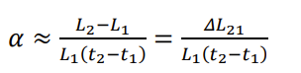

式中，𝐿1、𝐿2分别为物体在温度𝑡1、𝑡2下的测量长度，△ $L_{21}$ ＝𝐿2 - 𝐿1为物体从温度 𝑡1至温度𝑡2的长度变化量

基于迈克尔逊干涉实验测量线膨胀系数，是通过移动反射镜改变光路之间的光程差，从而实现干涉条纹的动态观察。另外，实验中可使用扩束镜来扩大光束半径，便于观察。

根据波动光学干涉基本理论，△𝛥𝐿 = 𝑁 *𝜆 /2

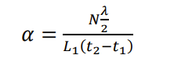式中λ 为激光光源的光波波长；当N为奇数时，为干涉暗纹；当N为偶数时，为干涉明纹。代入平均膨胀系数公式可得

三.实验仪器：热膨胀实验仪

正面： 1.温控表：温度设定与控制；2. 启/停：开启或停止智能控温； 3. 电源总开关；

右侧面： 4. 半导体激光电源，5V输出（仅半导体激光器型）； 5. 市电 AC220V 输入；

后面： 6. PT100 测温传感器接口； 7．加热炉控制电源输出。

四.实验过程

1. 准备待测试样，将待测试样放入温控炉中

1）取下温控炉上方反射镜 3，将辅助螺钉旋入待测试件一端的螺纹孔，确定牢固后降待测试样从温控炉中的试样盒中拉出。

2）使用游标卡尺在不同方位测量室温下待测试件的初始长度 L1（3~5 次）并记 录，求平均值。

3）再次利用辅助螺钉将待测试样小心轻放入温控炉内。注意测温孔洞对准测温探头插入圆孔，测温传感器插座与“PT100”相连，温控炉控制电源与“加热炉电源 输出”相连。

4）插入测温探头并固定。

5）取下螺钉，轻轻旋入待测试样上方的螺孔安装反射镜 3

6）更换测试试样时，需先拧下反射镜 3，然后用辅助螺钉取出已测金属试样， 而后依据步骤 2）重复新的测量试样。

2. 根据迈克尔逊干涉光路原理调节光路，观察干涉条纹：

使光线在光路中等高并使 反射后的两路光的最强光点能够最终在接受屏上重合。口放 置扩束镜调整光束，仔细调节，即可在接收屏上观察到明暗相间的干涉条纹。在激光器出光口放置扩束镜调整光束，仔细调节，即可在接收屏上观察到明暗相间的干涉条纹。

使条纹中心位于接收屏较考中间的位置，以便于观察和读取条纹冒出或湮灭的个数。

3. 测量和读取数据

1）测量前，先通过温控表设置加热炉最高可达到的温度，建议加热炉最高可 达温度设置为高于室温 20℃左右。然后，确定调整好干涉条纹可观察后，按下 仪器前面板上的“启/停”按钮开始给试件加热。待观测到干涉条纹均匀变化后再开始记录数据

2）记录数据时，首先记录下待测试样的初始温度 t1。同时，随着温度的升高，干涉条纹状态发生变化，记录一定温度变化区间内对应的干涉条纹环数的变化量，达到预定的条纹变化环数（建议：10-15 条）时即记录下此时温控表上显示的温度 t2。

3）重复这一过程，多次记录不同温度改变范围内相应条纹变化 个数。测试完毕后，按“启/停”按钮停止对加热，并将温控表上的目标温度设置到室温以下。**若测量过程中室温低于试件的线性变化温度 范围，则需将试件加热至所需温度后再进行实验测量。**

数据读取方法：

1） 固定试件一定的线膨胀量，根据测量原理，此时线膨胀量即为两路光线光程差变化，因此，此时需要在确定的条纹变化数下读取试样此伸长量所对应的温度变化；

2）固定温度量，如约 5℃-10℃，读取此温度增量对应的试件线膨胀量，即干涉材料科学基础实验金属材料力学性能、热学性能参数测量 17 条纹的变化个数。

两种方法均可从测得的数据计算试样的线膨胀系数。 本实验要求测量黄铜和硬铝两个试样并对测量数据做表记录。

【注意事项】

1）眼睛不可直视激光束

2）反射镜 3 上粘结的石英玻璃管和温控炉内试件底部位置的石英垫不能承受大力冲击，安装试件时要特别注意轻旋反射镜和轻放试件，不可使试样砸向温控炉底部。

3）加热炉温度不可设置太高，以免冷却时间过长。

4）实验完毕须将温控表设定温度设置在室温以下再关闭电源。

五.测量参数及数据处理

表 1. 测试数据表

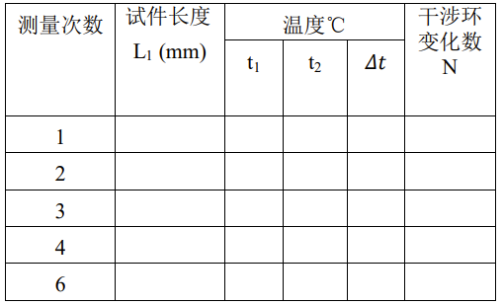试件名称： 黄铜 黄铜线膨胀系数参考值： a=20.8×10-6 /℃

表 2. 测试数据表

试件名称： 硬铝 硬铝线膨胀系数参考值： a=23.6×10-6 /℃

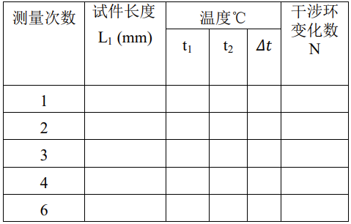

1. 实验结果与讨论